UNIVERSIDAD ESTATAL A DISTANCIA VICERRECTORIA ACADEMICA

ESCUELA DE CIENCIAS EXACTAS YNAURALES CARRERA INGENIERÍA INFORMÁTICA

Proyecto No2

MODALIDAD ESCOGIDA: PROYECTO

Pablo André Valenciano Blanco

1-1572-0043

Curso: Base de Datos [00826] Grupo #2

Profesor: Steven Brenes Torres

CENTRO UNIVERSITARIO DE HEREDIA PAC: 2023-3

HEREDIA, 2023-11-02

Contenido

Introducción 3

Marco Teórico 4

Borrado y carga de datos 6

Consulta detallada de cada proyecto 7

Cantidad de tareas según cada estado 8

Planilla 8

Script de actualización de cada proyecto 9

Conclusiones 10

Bibliografía 11

Tabla de Figuras

Figura 1……………………………………………………………………………………………4

Tabla de Tablas

Tabla 1…………………………………………………………………………………………….5

Tabla 2…………………………………………………………………………………………….5

Tabla 3…………………………………………………………………………………………….5

Tabla 4…………………………………………………………………………………………….5

Tabla 5…………………………………………………………………………………………….6

Tabla 6…………………………………………………………………………………………….6

Tabla 7…………………………………………………………………………………………….6

# Introducción

El siguiente documento presenta el segundo proyecto del curso de Base de datos del cuarto trimestre del 2023, el cual tiene la finalidad de aplicar lo aprendido con respecto al lenguaje SQL y ponerlo en práctica en la creación y ejecución de sentencias de SQL, que respondan a los requerimientos específicos.

Para responder a las cuestiones pertenecientes, se adjuntarán los queries (Scripts en lenguaje SQL), que atenderán las necesidades solicitadas.

Para el correcto desarrollo y el énfasis que se le pide a la tarea, el profesor ofrece el modelo entidad y relación, el query para diseñar las tablas en el SQL Server Management Studio (SSMS) de la base de datos de nombre Master. Esto se hace ya que un mismo problema que responde a mismas necesidades puede resolverse de múltiples maneras e igual de válidas y así se mantiene un mismo margen de cómo resolver las cuestiones que se plantean para este proyecto programado.

También se brindan los datos a ingresar, no con un query sino en un Excel, el cual el estudiante va a tener que buscar la manera de diseñar el query que ingrese esa data a cada una de las tablas según corresponda.

Los requerimientos específicos de forma resumida son los siguientes, para cada uno es necesario crear los comandos en lenguaje SQL:

1. Eliminar los datos y volver a cargar todos los datos, de la tabla Excel provista.
2. Crear la consulta que presente de forma más detalla la información del proyecto.
3. Crear otra consulta que agrupe todas las tareas según el estado que estas tienen.
4. Generar la consulta que genere la planilla según las horas trabajadas por cada empleado.
5. Generar los comandos que actualicen la fecha estimada de finalización y le aumenten un mes más a cada uno de los proyectos.

# Marco Teórico

Modelo Entidad relación, el modelo entidad-relación y el script SQL provisto por el profesor, generar la creación en el SSMS, lo visto en la figura 1, con las cordialidades entre las llaves primarias y foráneas y atributos que conforman a las entidades según el tipo que se use.

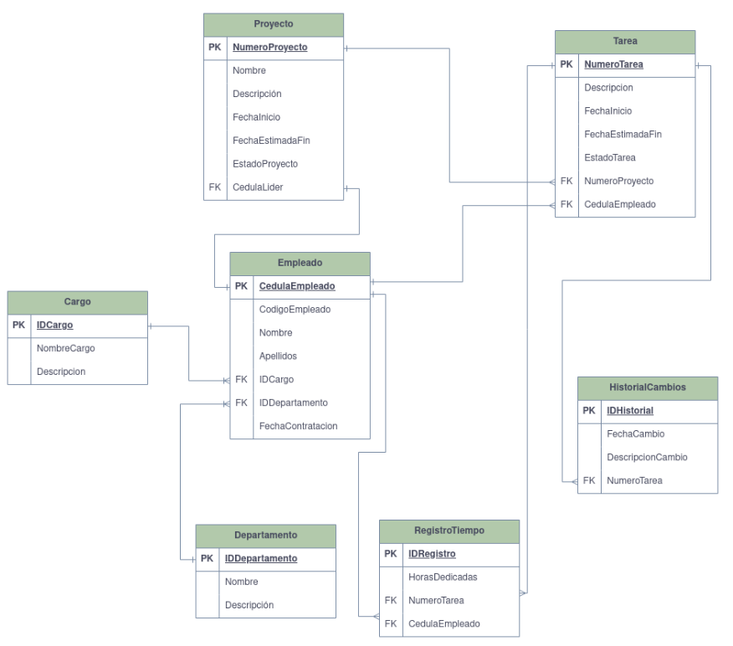

Figura 1. Modelo entidad relación para el proyecto 2.

Datos a ingresar a las tablas de la base de datos

|  |  |  |  |  |  |  |
| --- | --- | --- | --- | --- | --- | --- |
| **Proyecto** | | | | | | |
| **Numero** | **Nombre** | **Descripción** | **Fecha inicio** | **Fecha estimada fin** | **Estado** | **Cedula líder** |
| 1 | Migración BD SportOne | Migrar la base de datos a nueva versión de Oracle | 25/11/23 | 24/05/24 | Sin iniciar | 147258369 |
| 2 | Actualización sistema pagos | Se debe actualizar con nuevos salarios globales | 10/06/23 | 09/11/23 | En proceso | 987654321 |
| 3 | Software gimnasio | Desarrollar el software para el Gimnasio MultiSpa | 01/02/23 | 15/12/23 | En proceso | 123456789 |
| 4 | Reglamento teletrabajo | Actualizar el reglamento de Teletrabajo de la empresa | 01/06/23 | 08/08/23 | Finalizada | 789654123 |
| 5 | Sitio Web Uber CR | Nuevo sitio web para la empresa Uber CR | 15/08/23 | 15/11/23 | En proceso | 987654321 |
| 6 | Software de ventas | Desarrollar el software de ventas para Grupo Kativo | 18/03/23 | 18/03/24 | Cancelada | 258963741 |

Tabla 1. Proyectos

|  |  |  |  |  |  |  |  |
| --- | --- | --- | --- | --- | --- | --- | --- |
| **Empleado** | | | | | | | |
| **Cédula** | **Código** | **Nombre** | **Apellido1** | **Apellido2** | **IDCargo** | **IDDepartamento** | **Fecha contratación** |
| 123456789 | 1 | José | Sánchez | Rojas | 2 | 1 | 10/10/20 |
| 987654321 | 2 | Alonso | Castro | Vindas | 5 | 3 | 05/07/18 |
| 147258369 | 3 | Roberto | Salas | López | 3 | 1 | 25/02/22 |
| 369258147 | 4 | Andrea | Rodas | Rodríguez | 1 | 3 | 18/11/19 |
| 258963741 | 5 | Luisa | Calvo | Segura | 4 | 1 | 13/03/20 |
| 789654123 | 6 | Juan | Pérez | Linares | 7 | 4 | 15/04/17 |

Tabla 2. Empleado

|  |  |  |
| --- | --- | --- |
| **Cargo** | | |
| **IDCargo** | **Nombre** | **Descripción** |
| 1 | Analista de datos | Interpretación de los datos y preparación de visualizaciones |
| 2 | Desarrollador | Programador de software |
| 3 | Administrador BD | Gestor de las bases de datos de la empresa |
| 4 | Gestor de calidad | Realiza QA en los proyectos de desarrollo y bases de datos |
| 5 | Administrador proyecto | Gestión de tiempo, costos y alcance |
| 6 | Gerente Financiero | Se encarga de toda la parte de finanzas de la empresa |
| 7 | Gerente Recursos Humanos | Se encarga de lo relacionado con el talento humano de la empresa |

Tabla 3. Cargo

|  |  |  |
| --- | --- | --- |
| **Departamento** | | |
| **IDDepartamento** | **Nombre** | **Descripción** |
| 1 | Desarrollo de Software | Programación de aplicaciones |
| 2 | Soporte técnico | Soporte a los usuarios internos y externos de la empresa |
| 3 | Investigación y Desarrollo | Búsqueda de soluciones y nuevas tecnologías |
| 4 | Recursos administrativos | Gestión administrativa de la empresa |

Tabla 4. Departamento

|  |  |  |  |  |  |  |
| --- | --- | --- | --- | --- | --- | --- |
| **Tarea** | | | | | | |
| **Numero** | **Descripción** | **Fecha inicio** | **Fecha estimada fin** | **Estado** | **Numero Proyecto** | **Cedula Empleado** |
| 1 | Revisar reglamento anterior | 03/06/23 | 18/06/23 | Finalizado | 4 | 789654123 |
| 2 | Levantar requerimientos | 02/03/23 | 02/06/23 | Finalizado | 3 | 987654321 |
| 3 | Crear los casos de uso | 06/06/23 | 06/07/23 | Finalizado | 3 | 123456789 |
| 4 | Comprar el hosting y dominio | 20/10/23 | 30/10/23 | En proceso | 5 | 987654321 |
| 5 | Respaldar la base de datos | 27/11/23 | 30/11/23 | Sin iniciar | 1 | 147258369 |
| 6 | Instalar nuevo motor de BD | 01/12/23 | 15/12/23 | Sin iniciar | 1 | 147258369 |
| 7 | Ingresar tabla de nuevos salarios globales | 25/10/23 | 08/11/23 | En proceso | 2 | 123456789 |
| 8 | Levantar requerimientos | 20/03/23 | 20/06/23 | Cancelado | 6 | 258963741 |

Tabla 5. Tarea

|  |  |  |  |
| --- | --- | --- | --- |
| **Historial de cambios** | | | |
| **ID Historial** | **Fecha cambio** | **Descripción** | **Número tarea** |
| 1 | 20/04/23 | Se cancela tarea | 8 |
| 2 | 15/02/23 | Se aplaza 15 días el inicio del levantamiento de requerimientos | 2 |
| 3 | 26/11/23 | Se cambia el lugar donde se almacenará el respaldo de la base de datos | 5 |
| 4 | 23/10/23 | Se solicita última versión de documento con tabla de pagos globales | 7 |
| 5 | 01/07/23 | Se incluyen nuevos casos de uso no contemplados | 3 |

Tabla 6. Historial de cambios

|  |  |  |  |
| --- | --- | --- | --- |
| **Registro de tiempos** | | | |
| **ID Registro** | **Horas dedicadas** | **Número tarea** | **Cédula empleado** |
| 1 | 6 | 8 | 258963741 |
| 2 | 4 | 1 | 789654123 |
| 3 | 8 | 2 | 987654321 |
| 4 | 6 | 2 | 987654321 |
| 5 | 5 | 8 | 258963741 |
| 6 | 4 | 7 | 123456789 |
| 7 | 5 | 2 | 987654321 |
| 8 | 8 | 3 | 123456789 |
| 9 | 7 | 4 | 789654123 |
| 10 | 3 | 3 | 123456789 |

Tabla 7. Registro de tiempos

## Borrado y carga de datos

La explicación de esta sección, es la razón de un query que responda a reiniciar las tablas del base de datos y se pueden crear múltiples veces con la información.

Dificultades que se tuvieron:

* Al momento de eliminar e ingresar los valores, con llaves de autoincremento, al momento de volver a ejecutar los comandos dicho atributo partía desde la última actualización y no regresa al valor inicial, a las entidades con esta problemática se le ingresa un comando adicional luego de borrar la data.
* Al momento de eliminar, luego de haber ingresado los datos a todas las tablas generaba un problema con las dependencias de llaves primarias y tablas, la solución a este error fue ordenar los comandos, para que no se den estos problemas.
* Otro de los problemas, fue intentar ingresar valores a un atributo con propiedades autoincreméntales, siendo esto innecesario y en vez de usar por ejemplo de 8 atributos, solo se ingresan 7 atributos.

Código ver adjunto Punto1.sql

## Consulta detallada de cada proyecto

La segunda parte del documento es la creación de la consulta en SQL que presente la siguiente información sobre los proyectos y cada columna se renombrara se:

1. Numero de Proyecto
2. Descripción del proyecto
3. Fecha de inicio del proyecto
4. Fecha estimada de finalización del proyecto
5. Estado actual del proyecto
6. Numero de cedula líder del proyecto
7. Nombre completo del líder del proyecto
8. Departamento del líder del proyecto
9. Cantidad de empleados asignados al proyecto
10. Número total de tareas que forman partes de proyecto

Dificultadores que se tuvieron:

* Definir la tabla principal, aquella que es capaz de relacionar con las otras, finalmente se escogió la tabla de proyecto y las tablas tarea, departamento y empleado se unen usando los Left Join
* Se van a usar múltiples columnas de otras tablas, para clasificar a que datos pertenece cada columna se usa la palabra clave, la cual nos ayuda en renombrar las columnas y hacer un manejo más sencillo de las tablas.
* Se solicita el nombre completo, por lo que el método concat que concatena datos en una posible solución, con el único cuidado que el apellido 2 puede ser nulo, en cuyo caso se debe dejar como un espacio vacío, dada dicha posibilidad.
* La cuenta de empleados y la tarea se realiza con la combinación del método count y la agrupación de group by. Con el único cuidado que un mismo empleado del mismo proyecto podría realizar múltiples tareas por lo que se usa la distinción por medio de la palabra distinct. La única duda y considero posible fallo es que no distingo si el líder de proyecto se considera a la vez como empleado del empleado del proyecto o no, en caso de no tener ninguna tarea asociada.

Consulta ver adjunto Punto2.sql

## Cantidad de tareas según cada estado

La siguiente tarea designada es diseñar una consulta que agrupe los estados de la tarea. Esta por ser más sencilla no torno ninguna dificultad. Al final se decidió además de hacer el agrupamiento por caso, mantener un agrupamiento constante

Dificultados que se tuvieron:

* Se deseaba agregar la posibilidad de no haber una consulta esta no desapareciese, se logra solucionar con una variable de tipo lista que posee los 4 valores de forma inicial.
* Se desea ordenar siempre los datos con un orden no determinado por la cantidad ni alfabético, sino uno predefinido.

Consulta ver adjunto Punto3.sql

## Planilla

La siguiente consulta es hacer un tipo de plantilla donde a cada colaborador se le pagará 50$ por cada una de las horas laboradas hasta la fecha, la consulta deberá incluir la información de los empleados como su cedula, nombre y apellidos, la cantidad de horas que la persona y la cantidad de dinero que se le daba pagar (Cantidad de horas * 50) en formato dólares.

Dificultades que se tuvieron:

* Se decide que la tabla de empleados es la principal ya que la cedula es la llave primaria y primera columna de la consulta, por lo que se va adjuntar por left join a la tabla de registros de tiempo.
* Se deben sumar las horas registradas hasta la fecha, por lo que la operación suma es esencial, pero para evitar valores nulos en caso de que un empleado no registre horas se usa el método coalesce para cambiar ese null a un valor integro de 0.
* Lo que es plantilla utiliza el resultado obtenido de la suma de las horas y lo multiplica por los 50 dólares, a eso se le concatenar el signo de dólar “$”.
* La única duda, que sale es que según la indicación dice usar apellidos, pero la tabla de muestra solo utiliza el primer apellido, se decide dar seguimiento a la muestra.

Consulta ver adjunto Punto4.sql

## Script de actualización de cada proyecto

Por último, se le solicita al estudiante realizar comandos que modifiquen todas las fechas de la finalización estimada de los proyectos y se le agregue un mes, realizarlo cada vez que el comando se ejecute, por ejemplo 15-12-2023 y moverlo a 15-01-2024 y así para el resto de proyectos.

Dificultades que se tuvieron al crear los comandos:

* Para actualizar cualquier tabla, es necesario saber que palabra clave lo permite y esto con es update y para cambiar variables de tipo fecha se usa una combinación de la palabra clave set y método dateadd la cual agregar según los parámetros que en este se indique, donde el primer de los parámetros se decide en cuál de los tres campos, para el caso del proyecto es mes, se pone cuantos se deben agregar solo es 1 para el caso actual y a que termino se le aplica y se usa su propia variable retroalimentada.

Para ver el script en lenguaje SQL ver adjunto Punto5.sql

# Conclusiones

Damos por concluido el segundo proyecto del curso base de datos, cumpliendo las solicitudes hechas por parte del profesorado, donde se ha logrado implementar el modelo entidad-relación, brindado como una posible solución a las necesidades de la empresa Innovatech, la figura 1 demuestra la forma de cómo estas se relacionan y las cardinalidades que relacionan a las entidades que forman el modelo de la base de datos.

Para fomentar al estudiante a las herramientas de software se utiliza el SMSS la cual nos permite crear todas las tablas en la base de datos, por medio de comandos que el profesor brindo y terminando su creación para dar inicio a la resolucion de la tarea, donde lo primero que se debe hacer ante nada es ingresar datos, ya que unas bases de datos sin datos no tienen un sentido lógico. Se hace la respectiva limpieza y el agregado de los datos en un mismo script, donde se denota la importancia los conceptos de llaves primarias y foráneas.

A continuación, se mostraron las múltiples consultas que se realizaron, la primera de ellas con múltiples columnas y funciones de agrupamiento para cada uno de los conteos relacionando hasta 4 tablas relacionadas, la siguiente de ellas usando solamente la información de una de las tablas y agrupando según la cada vez que aparece un atributo y dando el número exacto de estos. Y la última de las consultas fue un ejemplo real del uso de las herramientas para diseñar columnas adicionales que no existían en ninguna de las tablas de la base de datos, pero se pueden mostrar como un atributo abstracto del termino horas trabajadas.

Ya, por último, se indica que las bases de datos no son escritas en piedra, como se le dice coloquialmente, sino que estas se pueden adaptar y cambiar los atributos que la componen por lo que se logra hacer dicha adaptabilidad por medio de una retroalimentación del atributo.

# Bibliografía

Silberchatz. A. (2014). Fundamentos de Bases de datos. 6° Edición. McGraw-Hill. Madrid, España.